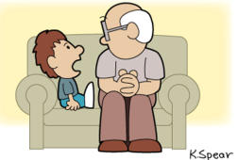
Liebe Kinder,

bestimmt sind die Tage ohne Schule und Freunde nicht ganz einfach für Euch. Vielleicht arbeiten die Eltern von zuhause und sind nicht so entspannt wie sonst am Wochenende. Wie schön wäre es jetzt, mit den Großeltern etwas zu unternehmen – aber auch das ist nicht erlaubt. Und wisst Ihr warum? Jeder kann das Corona-Virus bekommen und in sich tragen. Selbst wenn man sich fit fühlt, kann man das Virus weitergeben. Also auch du, aber du kannst etwas dagegen tun, damit Menschen nicht krank werden.
Ältere Menschen kann das Corona-Virus richtig dolle krank machen. Wenn du deine Großeltern jetzt nicht besuchst, schließt du aus, dass du sie ansteckst! Sich nicht zu sehen, ist schade. Aber du kannst so oft du magst mit Oma und Opa telefonieren, vielleicht ja sogar per Videoanruf oder Skype mit ihnen sprechen oder auch einen Brief schreiben. Und dann sage ihnen, dass sie auf sich aufpassen sollen und wie das geht: dass sie niemandem die Hand geben sollen und zwei Meter Abstand von anderen halten sollen, selbst wenn sie zum Bäcker oder in den Supermarkt gehen. So kannst du helfen, sie zu schützen. Danke dir!

Amt für Schulentwicklung

